Тема: «Вышивка»
Цель: закрепление знаний по разделу вышивание, повышение интереса к изучаемому предмету, воспитание эстетического вкуса, развитие сообразительности, внимания, точности, пространственного представления.
Тип урока: комбинированный

Методы обучения: объяснительно-иллюстративный, частично-поисковый, деятельно-творческий, создание ситуации выбора.

Формы и способы организации обучения: показ, использование ИКТ, сообщения учащихся, беседа, эвристическая беседа, практическая работа.

Средства обучения:
- Выставка образцов вышивки
- Компьютерная презентация
- Плакат «Ручные стежки и строчки»
- Плакат «Безопасные приемы работы с ручными инструментами»
- Инструкционные карты
- Карточки само- и взаимоконтроля
- Карточки-задания

Библиографический список литературы:
  - Иванова А. А. Ручное вышивание М.: Культура и традиции, 2004
  - Попова Г. Н. Технология 5 класс поурочные планы. Волгоград. Учитель, 2006
  - Полная энциклопедия женских рукоделий. М.: Российское зарубежье, 1990
  - Симоненко В. Д. Технология 5 класс (вариант для девочек) М.: Вентана-Граф, 2005

План урока
- Организационный момент.
- приветствие;
- проверка готовности учащихся к уроку;
- настрой учащихся на работу;
- Актуализация знаний учащихся:
Викторина:
- Появились ещё в каменном веке. В древности изготавливались из кости, бронзы, железа. Это же приспособление из металла было завезено в Европу в XIV в. арабами. Сначала изготавливали вручную, затем ковали. Используются в медицине, в мастерских по ремонту обуви. Бывают швейные, вышивальные, скорняжные. (Игла)
- Греки и римляне использовали этот инструмент, он был сделан по принципу пинцета. Длина его достигла 90 см. В таком виде используют до сих пор при стрижке овец. Бывают слесарные, медицинские, портновские. (Ножницы)
- Крученые изделия, выработанные их х/б, шерстяной, льняной пряжи, нитей шелка-сырца. Бывают швейные, вышивальные, вязальные, штопальные. (Нитки)
- Жесткий колпачок, предохраняющий палец от укола иглы (Наперсток)
- Приспособление для поддержания ткани в натянутом виде и предотвращения стягивания вышитого узора. (Пяльцы)
- Прочная бумага для перевода рисунка с оригинала. (Калька)
- Цветная бумага используется для перевода рисунка на ткань
( Копировальная бумага)
- Он бывает мягкий, твердый и используется для перевода рисунка на ткань (Карандаш)
Что обозначают эти слова? (инструменты и приспособления, применяемые при вышивании)

На доске слова которые вы отгадали. что обозначают эти слова? (инструменты и приспособления применяемые при вышивании)
- Сообщение темы и цели урока
Тема нашего урока «Вышивание». Мы продолжим говорить о вышивке и обратимся к истории, с которой нас познакомят…
Выступление учащихся: слайд
Испокон веков славилась наша земля искусством мастериц – рукодельниц. Вся женская половина пряла, ткала, вышивала.
Вышивка – старинный и самый распространенный вид декоративно – прикладного искусства. Это искусство создания на тканях узоров с помощью иглы и нитей. Искусство вышивки с древнейших времен широко распространено у всех народов нашей страны. Приемы вышивки вырабатывались многими поколениями мастеров, бережно сохранявших всё ценное. О существовании вышивки в эпоху Древней Руси говорят находки археологов. Это фрагменты одежды, украшенные узорами, выполненными золотыми нитями. Русскую женщину эта сложная, но увлекательная работа сопровождала всю жизнь. С раннего детства девочки учились вышивать. Крестьянская девушка должна была готовить себе приданное: свадебный наряд, выходную одежду, головные уборы, подарки. На свадьбе невеста одаривала родственников жениха изделиями своей работы. Перед свадьбой устраивали выставку приданного, которое должно было свидетельствовать о мастерстве и трудолюбии невесты.
Вышивка не только делала костюм красивее и богаче, но и имела другое назначение. По народному поверью, она должна была приносить человеку счастье, оберегать его от всякого зла и беды, сближать с окружающей природой. Древним воинам на Руси дарили перед походом белые рубашки с красной вышивкой, которые, по поверьям, оберегала человека в бою.
На женских рубахах вышивка располагалась по вороту и разрезу, рукавам, подолу.
Каждый народ в зависимости от местных условий и окружающей природы, особенностей быта, обычаев создавал свои приемы вышивки, мотивы узоров и композиции. Чаще всего это геометрические орнаменты. В них преобладают ромбы, прямоугольники, квадраты. Из этих же элементов состоят фигуры людей, животных, изображения растений. В нашем регионе преобладала красно-черная вышивка растительно- геометрического орнаментов.
На какие виды делится вышивка? Слайд
Вышивка делится на машинную и ручную.
Ручная вышивка по технике выполнения делится на счетную – вышивается по счету нитей ткани, к ним относятся: набор, роспись, счетная гладь, гобеленовый шов, шов крест.
Свободная вышивка выполняется по контуру рисунка, к ним относятся простейшие ручные швы, атласная гладь, двусторонняя гладь, художественная гладь.
Мы обратились к истории, вспомнили виды вышивок.
Представьте себе рабочее место вышивальщицы в Древней Руси и условия, в которых работают современные мастерицы. Слайд
Эвристическая беседа:Слайд
- Какой рукой мы держим инструменты?
Правой. Укладка с инструментами должна быть справа.
- В какой руке мы держим пяльцы с тканью?
В левой. Материалы должны находиться слева.
- Листы с узорами удобнее хранить в …? папке.
- Как нужно сидеть, чтобы меньше уставать?
Корпус слегка наклонен вперед, поясница опирается на спинку стула, от глаз до работы 30-35 см, свет падает сверху слева.
Ребята, помните, что вы работаете с предметами опасными в использовании. Напомните:
- правила безопасной работы с иглами.
- правила безопасной работы с ножницами.

Мы подготовились к процессу вышивания.
Задание: Определите последовательность выполнения работ при вышивании. (Интерактивная доска, работа по карточкам)
Выстирать ткань
Подсушить
Отутюжить во влажном состоянии
Подготовить рисунок
Перевести рисунок на ткань
Заправить ткань в пяльцы
Выполнить закрепление нити в начале работы
Выполнить вышивку
Выполнить закрепление нити в конце работы
Выстирать выполненную работу
Отутюжить
Взаимоконтроль: Поменяйтесь карточками, осуществите взаимопроверку, сравните с доской. Кто, справился без ошибок, поднимите руку? Слайд
Физкультурная минутка Слайд
Не всегда понравившийся нам рисунок бывает нужного размера.
Если рисунок слишком крупный, то его нужно уменьшить или наоборот.
- Какую бумагу лучше использовать для этого? Растровую
Задание по карточкам: Уменьшите рисунок.
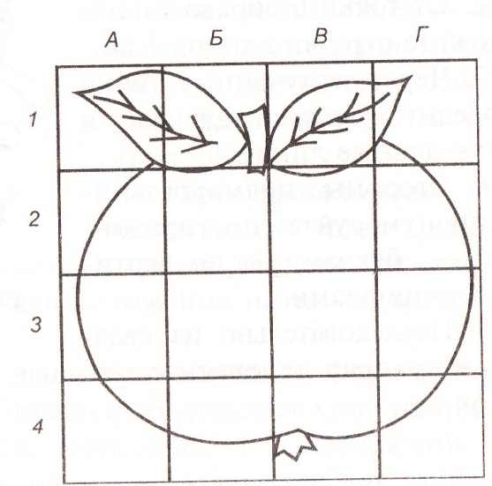

- Какие вы знаете способы перевода рисунка на ткань?(копировальная бумага, припорохом, подсвечивание снизу через стекло)
Соотнесите вид шва с рисунком вышивки.(Интерактивная доска)
- Практическая работа.
1 группа вышивает узор стебельчатым швом;
2 группа –швом за иголку.
- Подведение итогов работы.
Все учащиеся качественно выполнили работу, соблюдали правила техники безопасности, правильно выполняли трудовые приёмы и организовывали своё рабочее место.
Сообщение оценок учащимся за опрос и за трудовые приёмы.
- Домашнее задание:

